**Homework(Easy-Level)**

1.JavaScript, CSS, HTML ต่างกันอย่างไรจงอธิบาย พร้อมยกตัวอย่าง

JavaScript คือ ภาษาคอมพิวเตอร์สำหรับการเขียนโปรแกรมบนระบบอินเทอร์เน็ต ภาษาสคริปต์เชิงวัตถุ ที่เรียกกันว่า "สคริปต์" (script) ซึ่งในการสร้างและพัฒนาเว็บไซต์ (ใช่ร่วมกับ HTML) เพื่อให้เว็บไซต์ของเราดูมีการเคลื่อนไหว สามารถตอบสนองผู้ใช้งานได้มากขึ้น ซึ่งมีวิธีการทำงานในลักษณะ "แปลความและดำเนินงานไปทีละคำสั่ง"หรือเรียกว่า อ็อบเจ็กโอเรียลเต็ด (Object Oriented Programming) ที่มีเป้าหมายในการ ออกแบบและพัฒนาโปรแกรมในระบบอินเทอร์เน็ต สำหรับผู้เขียนด้วยภาษา HTML สามารถทำงานข้ามแพลตฟอร์มได้ โดยทำงานร่วมกับ ภาษา  และภาษา  ได้ทั้งทางฝั่งไคลเอนต์ (Client) และ ทางฝั่งเซิร์ฟเวอร์ (Server)

**ตัวอย่าง Java Script**

<html>

<head>

<title>This is a JavaScript example</title>

**<script language="JavaScript">**

<!--

document.write("Hello World!");

//-->

**</script>**

</head>

<body> สวัสดี ! </body>

</html>

คำสั่งการเขียนสคริปต์ของ Java Script  เริ่มต้นด้วย

**<script language="JavaScript">**

   --------

   --------

และลงท้ายด้วย

**</script>**

[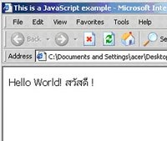](https://sites.google.com/site/ntaweera/java1.jpg?attredirects=0)

CSS คือCSS ย่อมาจาก Cascading Style Sheet  มักเรียกโดยย่อว่า "สไตล์ชีต" คือภาษาที่ใช้เป็นส่วนของการจัดรูปแบบการแสดงผลเอกสาร  โดยที่ CSS กำหนดกฎเกณฑ์ในการระบุรูปแบบ (หรือ "Style") ของเนื้อหาในเอกสาร อันได้แก่ สีของข้อความ สีพื้นหลัง ประเภทตัวอักษร และการจัดวางข้อความ ซึ่งการกำหนดรูปแบบ หรือ Style นี้ใช้หลักการของการแยกเนื้อหาเอกสาร HTML ออกจากคำสั่งที่ใช้ในการจัดรูปแบบการแสดงผล กำหนดให้รูปแบบของการแสดงผลเอกสาร ไม่ขึ้นอยู่กับเนื้อหาของเอกสาร เพื่อให้ง่ายต่อการจัดรูปแบบการแสดงผลลัพธ์ของเอกสาร HTML โดยเฉพาะในกรณีที่มีการเปลี่ยนแปลงเนื้อหาเอกสารบ่อยครั้ง หรือต้องการควบคุมให้รูปแบบการแสดงผลเอกสาร HTML มีลักษณะของความสม่ำเสมอทั่วกันทุกหน้าเอกสารภายในเว็บไซต์เดียวกัน

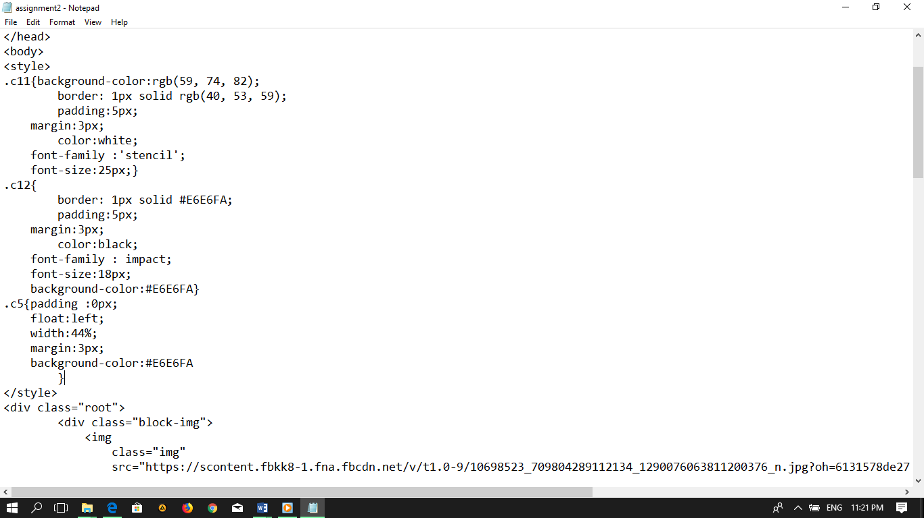ตัวอย่าง CSS

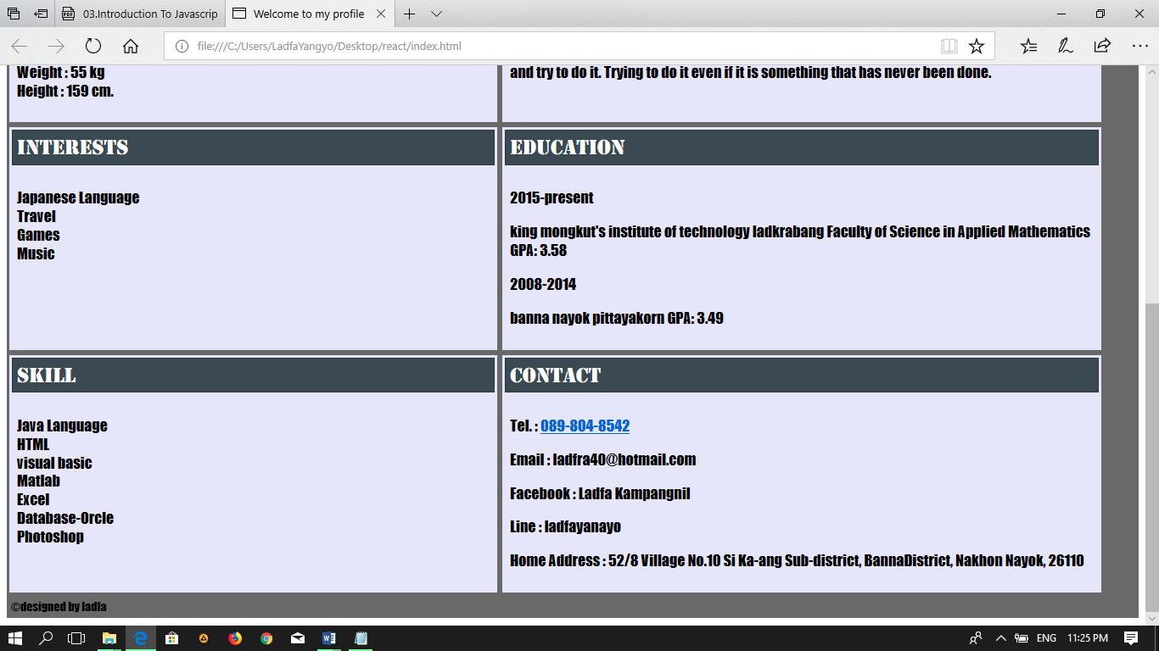

HTML คือ **HTML** ย่อมาจาก **H**yper **T**ext **M**arkup **L**anguage คือภาษาคอมพิวเตอร์ที่ใช้ในการแสดงผลของเอกสารบน website หรือที่เราเรียกกันว่าเว็บเพจ ถูกพัฒนาและกำหนดมาตรฐานโดยองค์กร World Wide Web Consortium (W3C) และจากการพัฒนาทางด้าน Software ของ Microsoft ทำให้ภาษา HTML เป็นอีกภาษาหนึ่งที่ใช้เขียนโปรแกรมได้ หรือที่เรียกว่า HTML Application    
       HTML เป็นภาษาประเภท   สำหรับการการสร้างเว็บเพจ โดยใช้ภาษา HTML สามารถทำโดยใช้โปรแกรม Text Editor ต่างๆ เช่น Notepad, หรือจะอาศัยโปรแกรมที่เป็นเครื่องมือช่วยสร้างเว็บเพจ เช่น Microsoft FrontPage, Dream Weaver ซึ่งอํานวยความสะดวกในการสร้างหน้า HTML ส่วนการเรียกใช้งานหรือทดสอบการทำงานของเอกสาร HTML จะใช้โปรแกรม เช่น  (IE), Mozilla Firefox, Safari, Opera, และ Netscape Navigator เป็นต้น

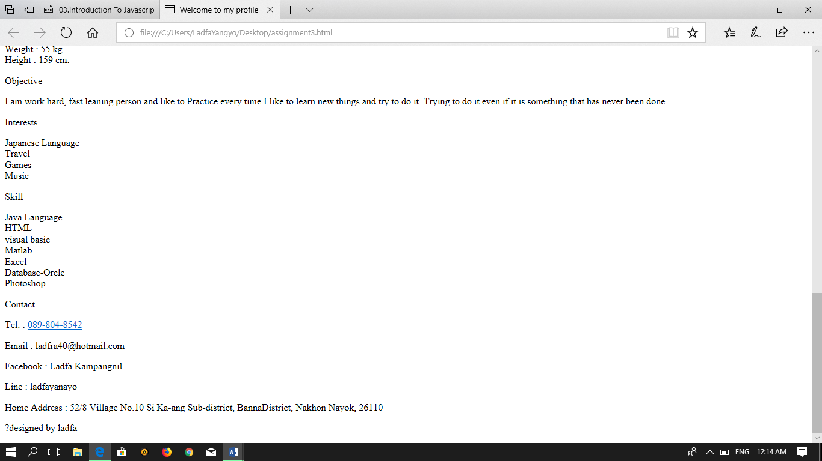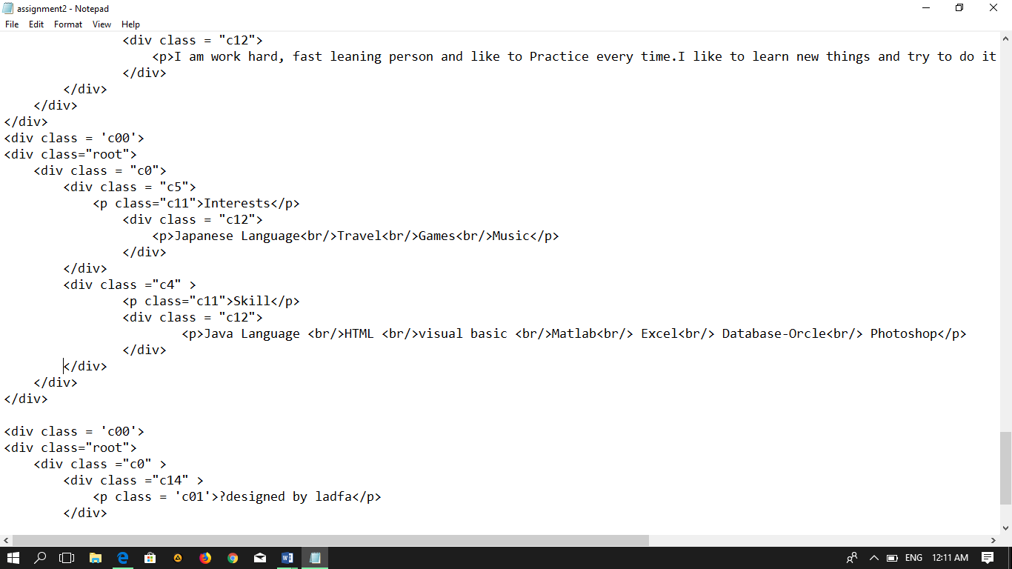ตัวอย่าง HTML

2. การจะเขียน JavaSript ในไฟล์html สามารถทำได้กี่วิธี จงอธิบาย พร้อมยกตัวอย่าง

สามารถทำได้ทั้งหมด 5 วิธี

2.1 ในส่วนหัวของ HTML จะถูกแทรกภาษา JavaScript เข้าไปดังนี้  
**ตัวอย่าง  
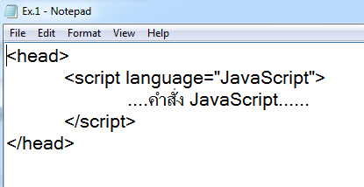**  
2.2 ในส่วนตัวของเอกสาร HTML จะสามารถแทรกได้เฉพาะส่วนของเว็บเพจที่อยู่ใต้โค้ด JavaScript เท่านั้น  
**ตัวอย่าง  
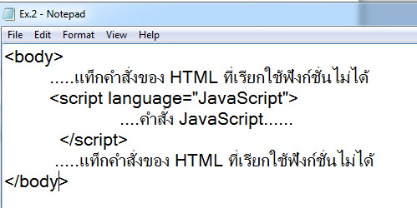**

2.3 ในส่วนของ Event ของแท็กคำสั่ง HTML คือการระบุคำสั่ง JavaScript ในตำแหน่งที่ระบุเท่านั้น   
**ตัวอย่าง  
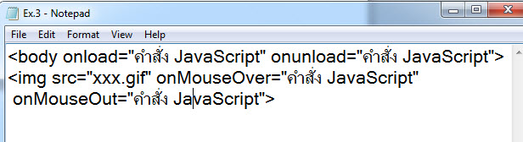**  
2.4 เก็บไว้ในไฟล์แยกต่างหาก โดยอาจจะเก็บไว้ที่นามสกุล .js   
**ตัวอย่าง  
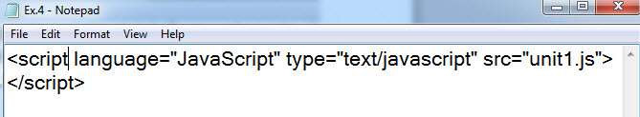**  
2.5 เขียนไว้อย่างอิสระนอกโครงสร้างภาษา HTML           
เช่น อาจจะเขียนวางไว้ก่อนหน้าหรือหลังหรือจะวางไว้ระหว่าง …ก็ได้เหมือนกัน  
แต่ปัจจุบันไม่เป็นที่นิยมกัน เพราะบราวเซอร์บางรุ่นไม่สามารถรองรับได้

3. คำสั่งอะไรใน JavaScript เข้าถึง DOM HTML โดยระบุตาม id

document.getElementById("ชื่อid");

4. จงใส่โค้ดที่เมื่อ กด button แล้วจะเปลี่ยน text จาก "JavaScript can change HTML content.“ เป็น "Hello JavaScript!"

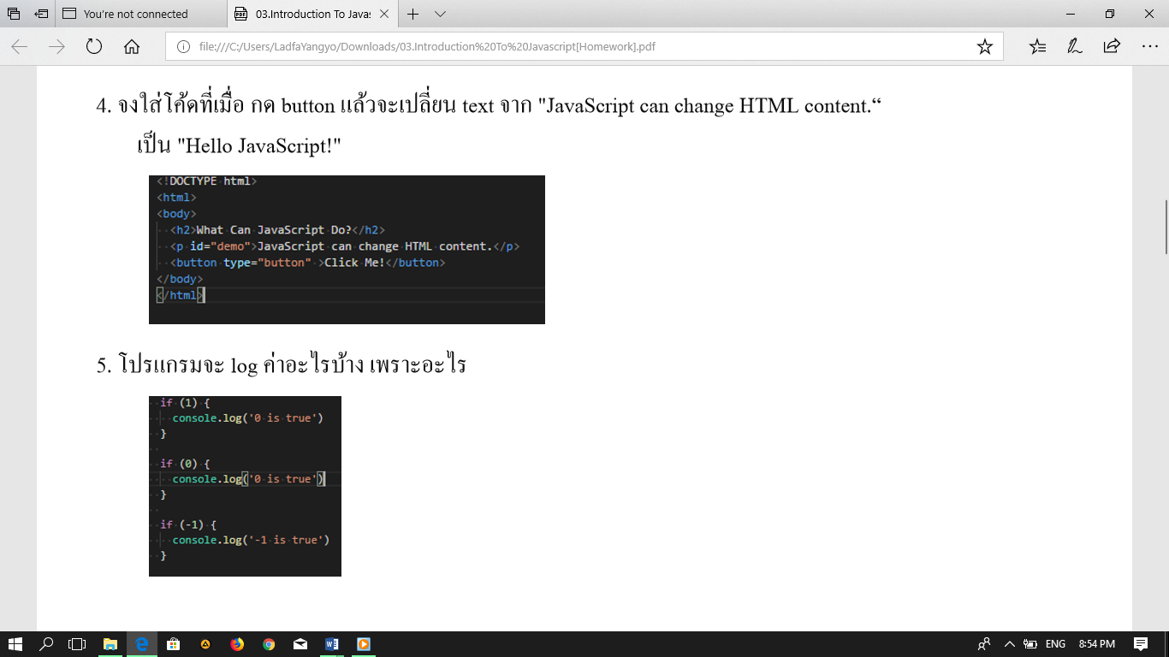

เขียนได้ว่า

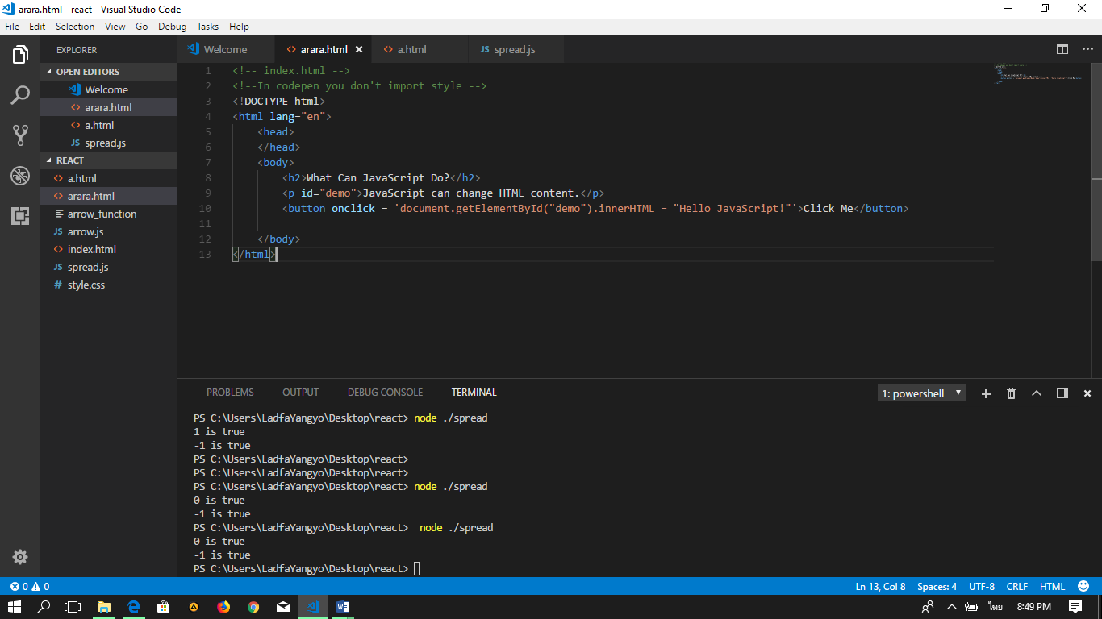

5.โปรแกรมจะ log ค่าอะไรบ้างเพราะอะไร



Output

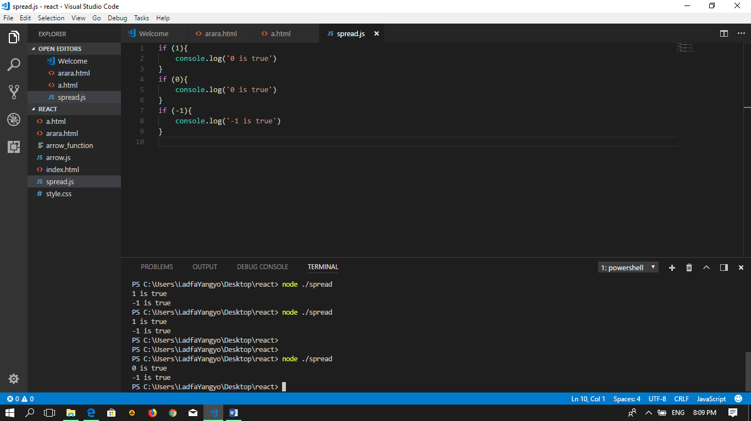

เพราะ 1 ให้ค่าเป็น true,0 ให้ค่าเป็น false และ -1 ให้ค่าเป็น true

6. JavaScript เป็น dynamic type หมายความว่ายังไงจงอธิบาย

คือ ตัวแปรตัวหนึ่งสามารถเปลี่ยน type ได้ตลอดเวลา

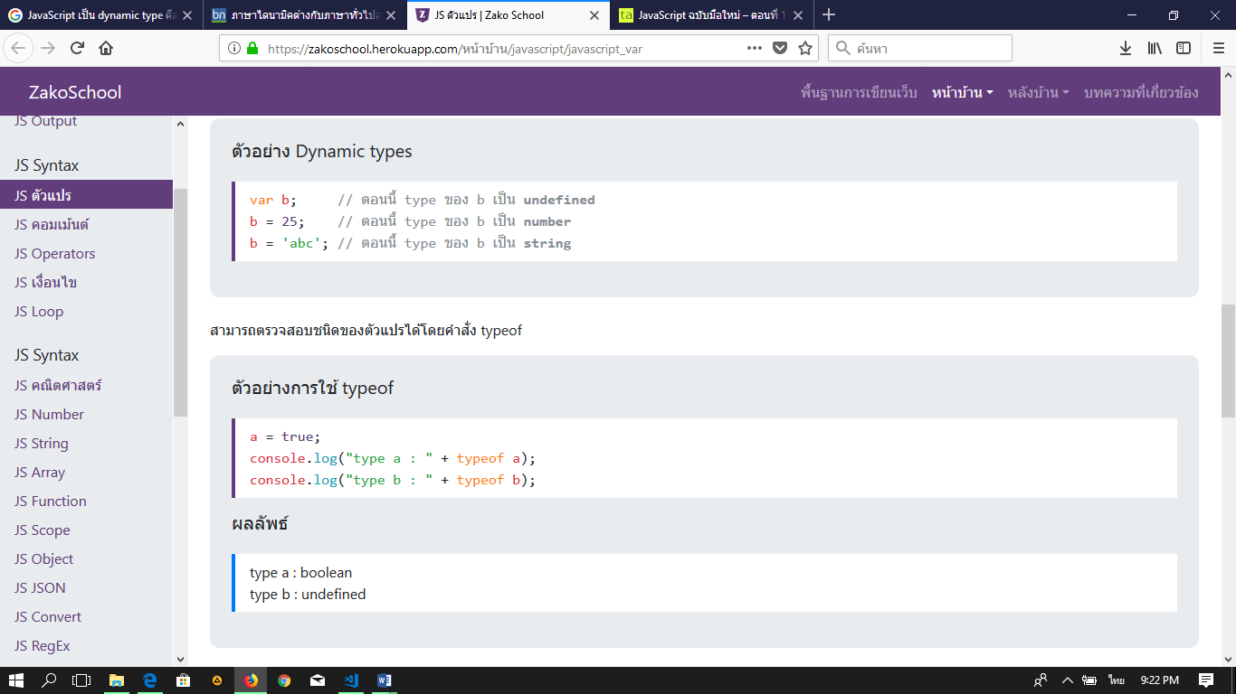

สามารถตรวจสอบชนิดของตัวแปรได้โดยคำสั่ง typeof



7. ตัวแปร arr, objต่างกันอย่างไรจงอธิบาย

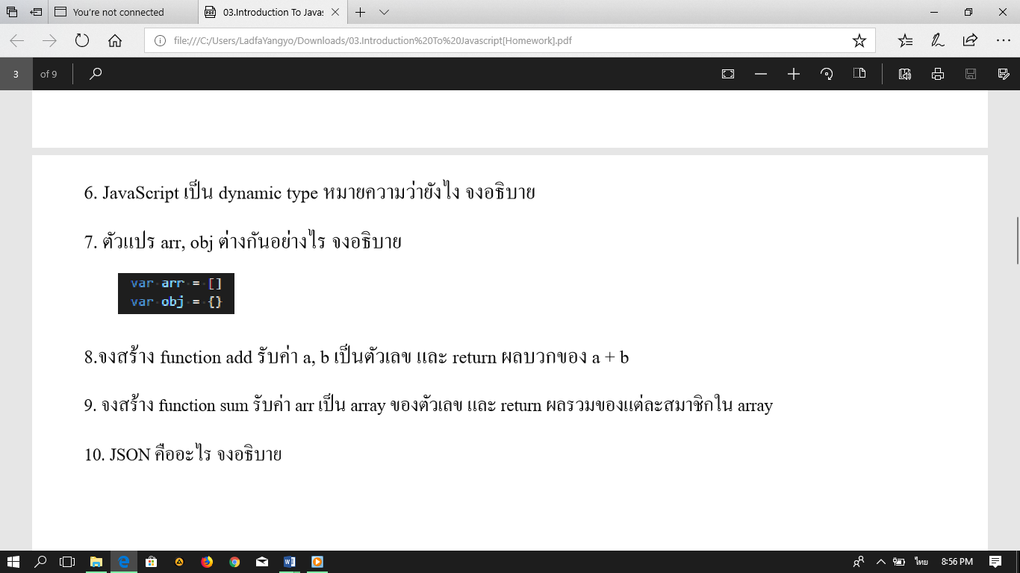

array หรือ อาเรย์ เป็น ชุดของตัวแปร (variable) ที่เก็บข้อมูลชนิดเดียวกันในลักษณะที่เรียงลำดับต่อเนื่องกัน” อาเรย์ จะแตกต่างจากการประกาศใช้งานตัวแปรแบบพื้นฐานทั่ว ๆ ไป ที่ในการประกาศใช้งานแต่ละครั้งจะมีตำแหน่งในหน่วยความจำไม่ต่อเนื่องกัน หรืออยู่แบบกระจัดกระจาย

ในขณะที่ตัวแปรประเภท อาเรย์ ประกาศเพียงครั้งเดียว แต่เก็บข้อมูลประเภทเดียวกันได้หลายตัว และเรียงลำดับต่อเนื่องกันไป

ออบเจ็กต์ (object) คือสิ่งที่ถูกสร้างขึ้นมาจากคลาส ก่อนจะสร้างออบเจ็กต์ได้ ต้องสร้างคลาสขึ้นมาก่อน เมื่อคลาสแปลงร่างกลายมาเป็นออบเจ็กต์แล้ว จะกำหนดค่าข้อมูลได้หรือใช้งานความสามารถต่าง ๆ ที่ถูกเขียนเอาไว้ในคลาสได้ ในขณะที่คลาส เป็นเพียงต้นแบบ (blueprint) ของออบเจ็กต์เท่านั้น ไม่สามารถใช้งานได้จริง

object ประกอบด้วย 2 ส่วนปฏิบัติการคือ

    1. Attribute หรือ Object Data กลับมาดู ถ้าเรามอง สุนัขเป็น Object สิ่งที่เป็น attribute ของ Object สุนัข ก็คือ ชื่อของสุนัข , เพศของสุนัข และ พันธ์ของสุนัข นั้นเอง หรือ ถ้าเรามอง เครื่องคอมพิวเตอร์ ของเราเป็น Object ส่วนที่เป็น attribute ของ Object เครื่องคอมพิวเตอร์ ก็จะเป็น ชนิดของคอมพิวเตอร์ , ยี่ห้อ หรือ รุ่น ของเครื่องคอมพิวเตอร์ นั้นเอง

    2. Method หรือ Object Behavior แปลเป็นไทยก็ ส่วนของพฤติกรรม ของ Object อย่างเช่น Object สุนัข จะมี method เป็น เห่า , วิ่ง หรือ กินข้าว และ เครื่องคอมพิวเตอร์ จะมี method เป็น การคำนวน , เล่นเกมร์ , วาดรูป

8.จงสร้าง function add รับค่า a, b เป็นตัวเลข และ return ผลบวกของ a + b

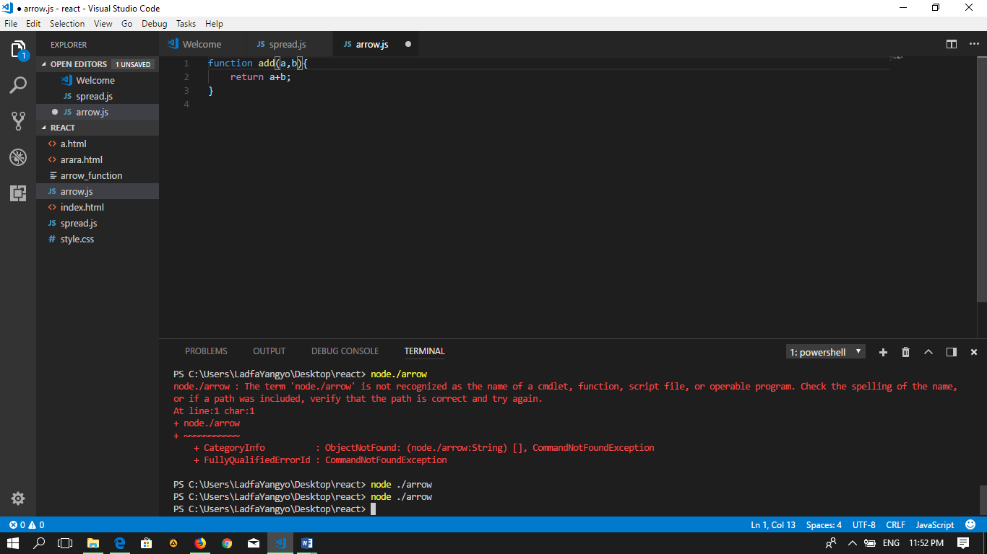

9.จงสร้าง function sum รับค่า arrเป็นarray ของตัวเลขและ return ผลรวมของแต่ละสมาชิกใน array

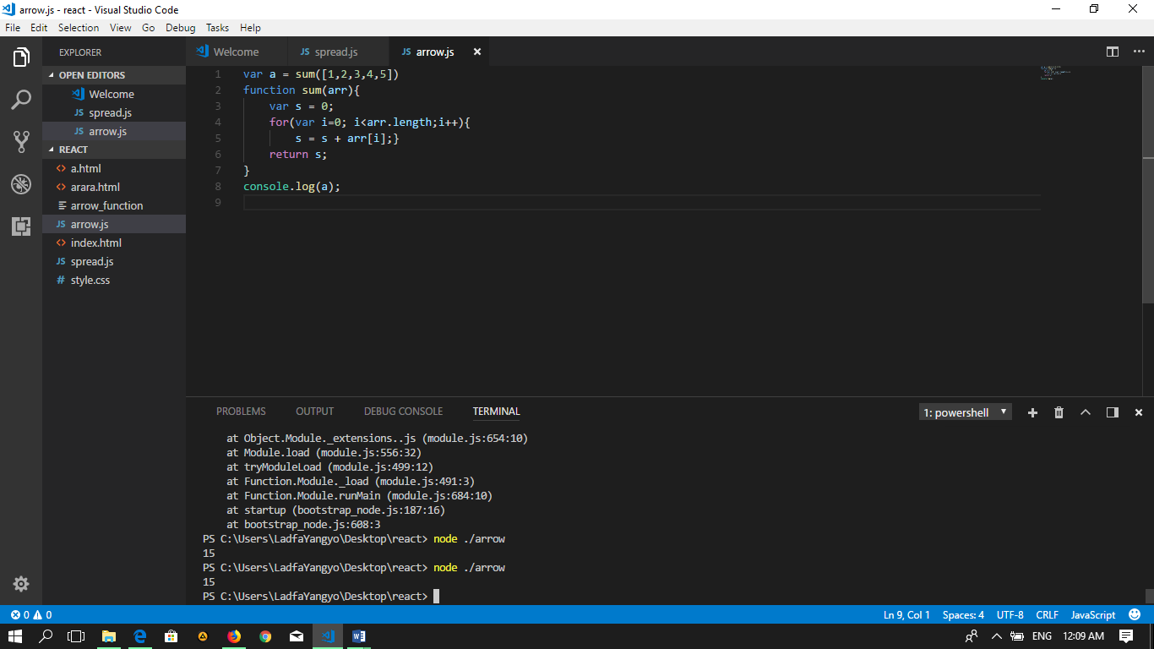

10.JSON คืออะไรจงอธิบาย

**JSON** หรือ **Java Script Object Notation** เป็นวิธีการที่ทำให้ JavaScript แลกเปลี่ยนข้อมูลกับ Server ได้อย่างง่ายดาย JSON ถูกสร้างขึ้นจากชุดข้อมูลของ literal object notation ใน javascript JSON จะใช้ [] แทน array และใช้ {} แทน hash (หรือ associate array ) แต่ละสมาชิกคั่นด้วย comma (,) และแต่ละ ชื่อสมาชิกคั่นด้วย colon (:)

ตัวอย่าง JSON

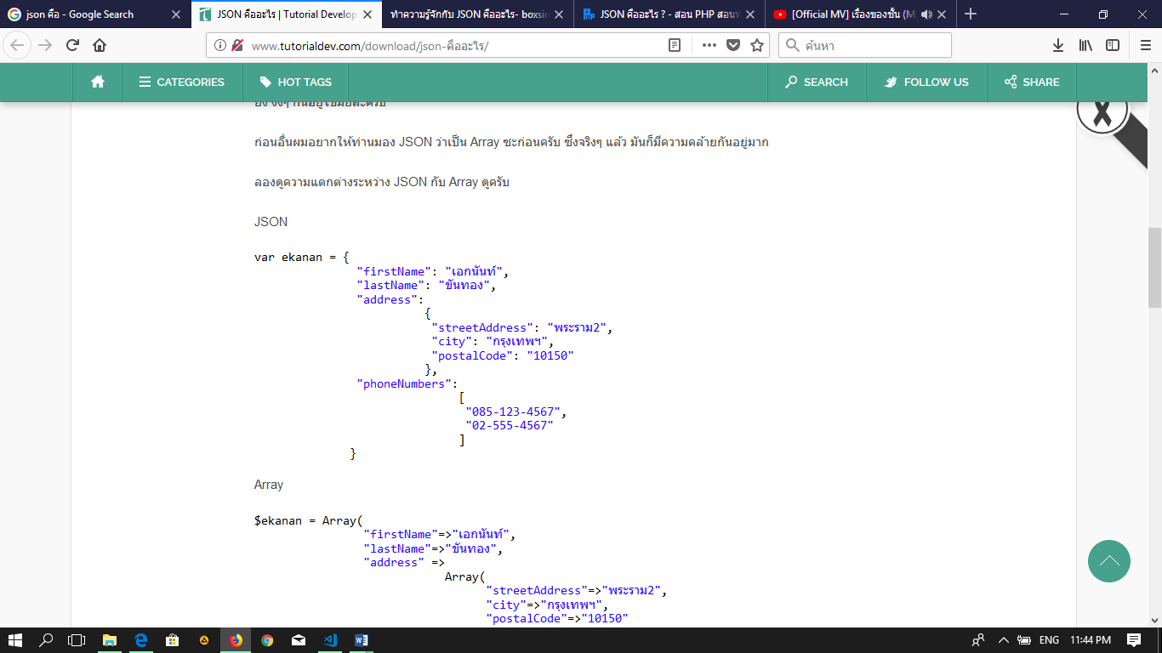  
  
   **JSON สามารถสร้างได้ 2 รูปแบบ คือ**  
     - การจัดเก็บในชุดข้อมูลที่มีชื่อข้อมูลและข้อมูลคู่กัน  ในภาษาต่างๆ ข้อมูลจะจัดอยู่ในรูปแบบของ Object, record, struct, dictionary, hash table, keyed list หรือ assosiative array  
     - ลำดับของค่าข้อมูล ในภาษาโปรแกรมส่วนใหญ่ จะจัดอยู่ในรูปแบบของ array, vector, list หรือ sequence

**Homework(Mid-Level)**

11.จงสร้าง function getFullnameรับค่า people เป็น objectโดยต้อง return ค่า string ที่เป็น 'title firstnamelastname'

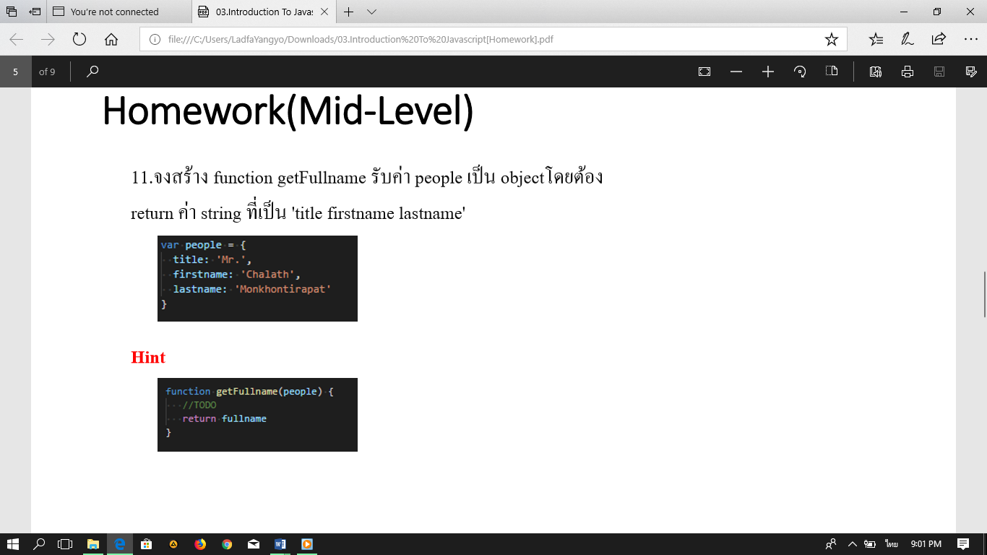

Hint



จะเขียนได้ว่า

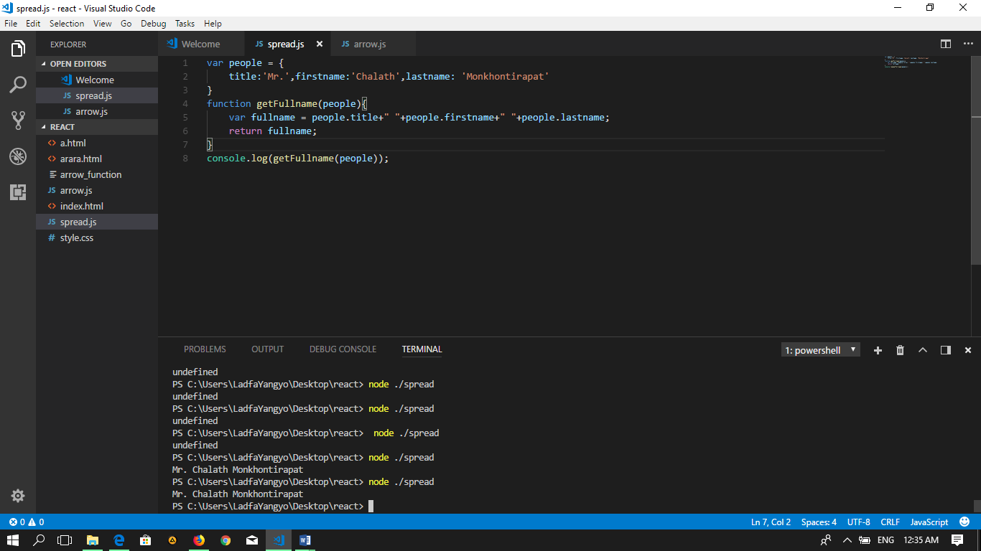

12.==, !=, ===, !=== ต่างกันอย่างไร จงอธิบาย

|  |  |
| --- | --- |
| Operator | คำอธิบาย |
| == | เช็คว่า 2 operands เท่ากันหรือไม่ ถ้าเท่าจะคืนจริง ถ้าไม่เท่าจะคืนเท็จ |
| != | เช็คว่า 2 operands ไม่เท่ากันหรือไม่ ถ้าเท่าจะคืนเท็จ ถ้าไม่เท่าจะคืนจริง |
| === | เช็คว่า 2 operands เท่ากันทั้งค่าและประเภทตัวแปรหรือไม่ ถ้าเท่าจะคืนจริง ถ้าไม่เท่าจะคืนเท็จ |
| !=== | เช็คว่า 2 operands ไม่เท่ากันทั้งค่าและประเภทตัวแปรหรือไม่ ถ้าเท่าจะคืนเท็จ ถ้าไม่เท่าจะคืนจริง |

13.จงสร้าง function reverseTextโดยจะรับตัวแปร text เป็น string และจะ return string ที่ถูก convert เช่นรับ "Hello" จะ return "olleH"

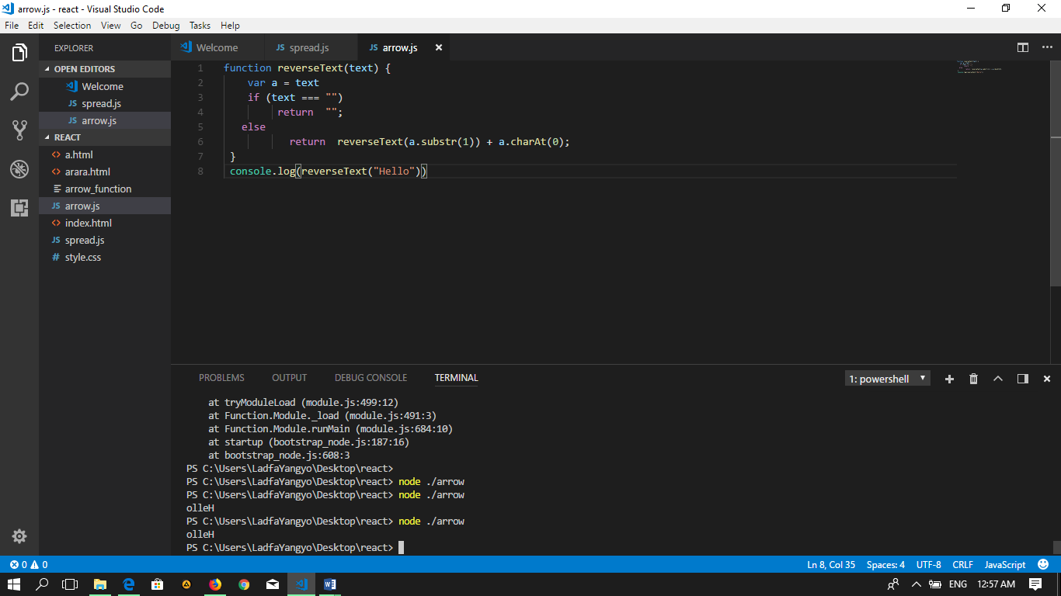

14.จากรูปข้างล่าง จะเกิด error หรือไม่ และถ้าไม่ error จงบอกเหตุผล ว่าเพราะอะไร และจะได้ผลลัพธ์เป็นอะไร

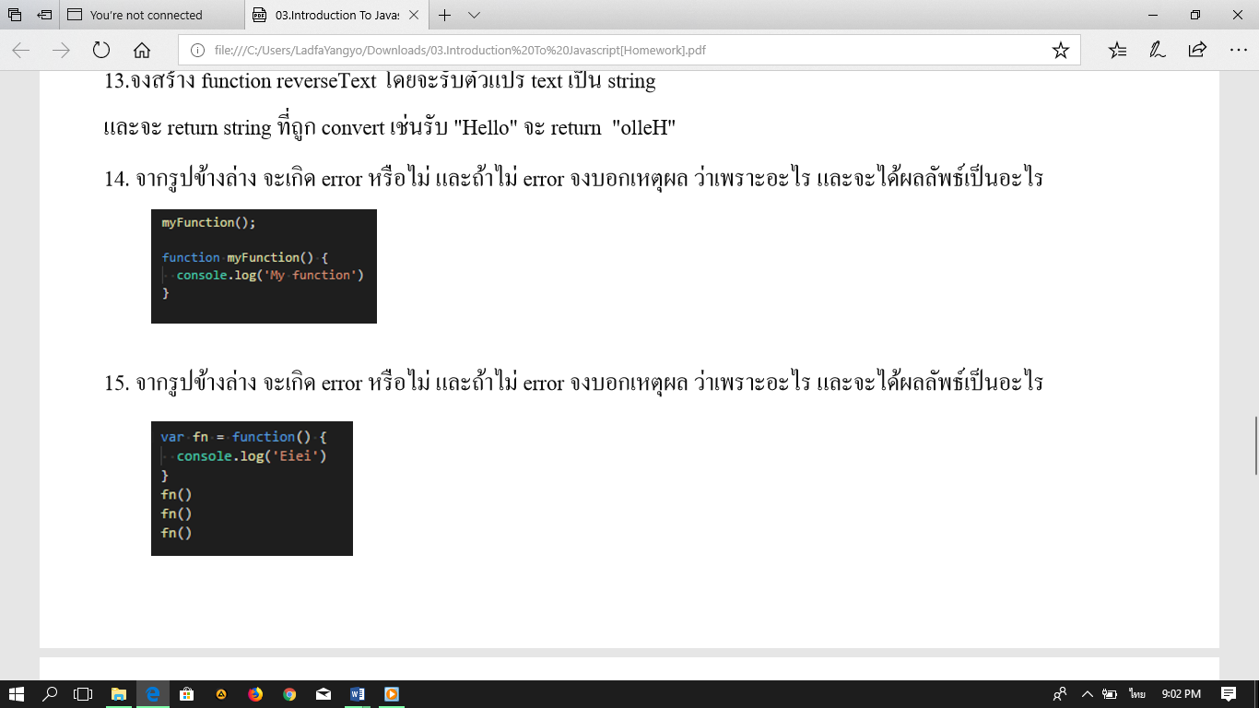

ไม่ error เพราะ ฟังก์ชันถูกต้อง ได้ output

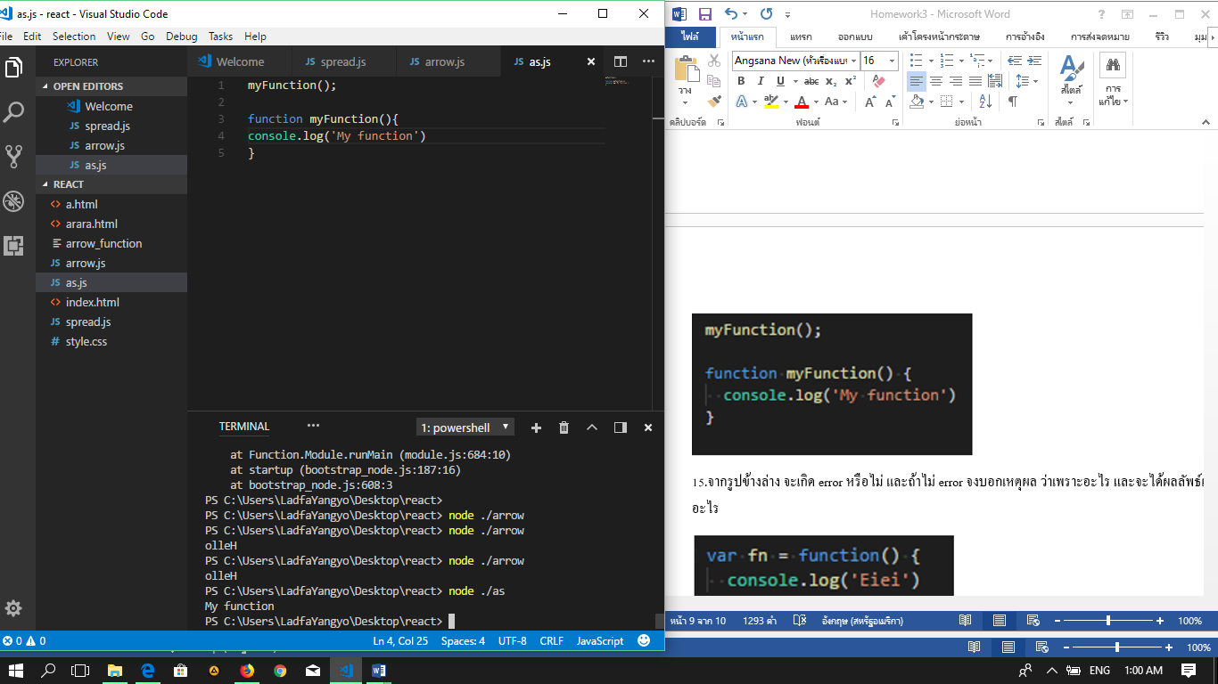

15.จากรูปข้างล่าง จะเกิด error หรือไม่ และถ้าไม่ error จงบอกเหตุผล ว่าเพราะอะไร และจะได้ผลลัพธ์เป็นอะไร



ไม่ error เพราะ ฟังก์ชันถูกต้อง ได้ output

